<%@ page contentType="text/html;charset=utf-8"%>
<HTML><BODY bgcolor=cyan><Font size=8>
<FORM action="receive.jsp" method=post name=from>
<p>请输入下列信息：
<BR>输入你的姓名：<INPUT type ="text" name="name" value="张三"></BR>
<BR>选择性别:<INPUT type="radio" name="R" value="男" checked="do">男
<INPUT type ="radio" name="R" value="女">女
</BR>
<BR>选择你喜欢的歌手:
<input type ="checkbox" name="superstar" value="张歌手">张歌手
<input type ="checkbox" name="superstar" value="李歌手">李歌手
<input type ="checkbox" name="superstar" value="刘歌手">刘歌手
<input type ="checkbox" name="superstar" value="王歌手">王歌手
</BR>
<INPUT TYPE="hidden" value="这是隐藏信息" name="secret">
<INPUT TYPE="submit" value="提交 " name="submit">

</FORM></Font></BODY></HTML>
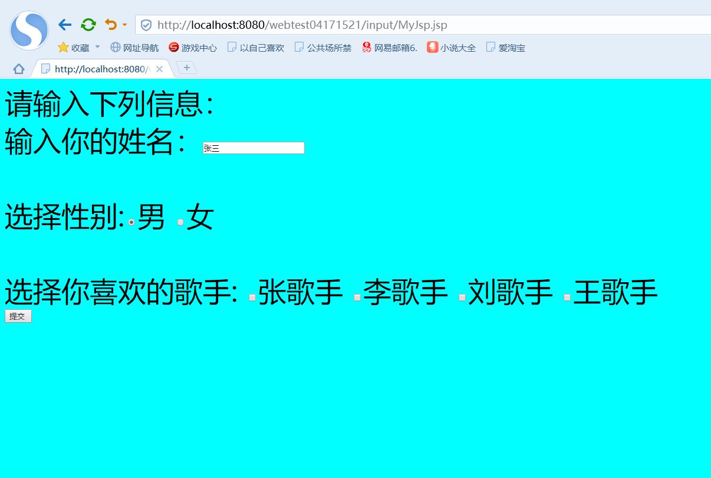

<%@ page contentType="text/html;charset=utf-8"%>
<HTML><BODY bgcolor=cyan>
<Font size=8> < a href=" ">回到首页</ a>
<% request.setCharacterEncoding("utf-8");
String yourName=request.getParameter("name");
String yourSex=request.getParameter("R");
String secretMess=request.getParameter("secret");
String personName[]=request.getParameterValues("superstar");
out.println("<p>你的姓名:"+yourName+"</p >");
out.println("<p>你的性别"+yourSex+"</p >");
out.println("<p>你喜欢的歌手:");
if(personName==null) {
out.print("一个都不喜欢");
}
else {
for(int k=0;k<personName.length;k++) {
out.println(" "+personName[k]);
} }
out.println("<p> hidden提交的值："+secretMess); %>
<p>姓名：${param.name}</Font></BODY></HTML>
